**Report**

**For Data Structures # 4**

**학과 :**

**학번 :**

**이름 :**

컴퓨터공학과

20184071

김도현

**문제**

* 문제
* 사용자로부터 수식을 입력받고, 이를 후위 식으로 변환하고, 후위 식을 평가하여 그 결과 값을 출력하는 프로그램을 작성하고 테스트하라.

1. 문제의 요구사항

- 사용자에게 숫자 및 기호 등을 입력받는다. (중위 형태)

- 사용자에게 입력받은 수식인지 정상인지 검사한다

- 정상이 아니면, 계산 실패를 출력한다.

- 정상이면 입력받은 중위 형태의 식을 후위 형태로 바꾼다

- 바꾼 후위형태를 출력을 해준다.

2. 문제 분석

|  |  |
| --- | --- |
| Input | 중위 형태의 수식 |
| Output | 후위 형태의 수식 및, 계산 결과 |
| Process | 숫자 버튼을 눌렀을 때  숫자 버튼을 눌렀을때는 다음과 같습니다.   1. TextView 가 빈 String 인지 아닌지 관계 없이 그냥 숫자를 넣습니다.   여는 괄호 버튼을 눌렀을 때  여튼 괄호 버튼을 눌렀을때는 다음과 같습니다.   1. TextView 가 빈 String인지 확인 합니다. 빈 스트링이면 ( 를 추가해줍니다. 2. TextView 가 빈 String 이 아니면, String 의 마지막 index 값을 확인해봅니다. String 의 index 값이 '+', '-', '÷', '*' ,'(',')' 면, ( 를 추가합니다. 3. TextView 가 2번 조건을 만족하지 않으면, 아무 작업도 수행하지 않습니다.   **닫는 괄호 버튼을 눌렀을때**  닫는 괄호 버튼을 눌렀을때는 다음과 같습니다.   1. TextView 가 빈 String 인지 확인합니다. 빈 스트링이면 ) 를 추가합니다. 2. TextView 가 빈 String 이 아니면, String 의 마지막 index 값을 확인해본다. String 의 index 값이 '0','1','2','3','4','5','6','7','8','9','(',')' 면, ( 를 추가 합니다. 3. TextView 가 2번 조건을 만족하지 않으면, 아무 작업도 수행하지 않습니다.   **계산 버튼을 눌렀을때**  계산 버튼을 눌렀을때는 다음과 같습니다.   1. TextView 가 빈 String 인지 확인합니다. 빈 String 이면 아무 작업도 수행하지 않습니다. 2. TextView 가 마지막 index 가 기호인지 확인합니다. 기호이면, 변환을 하지 않고, 올바르지 않은 수식이라고 Toast Message 를 출력해줍니다. 3. TextView 가 마지막 index 가 기호가 아니면, 괄호쌍 검사를 수행하게 됩니다. 4. 괄호쌍 검사는 ( 가 나오면 Stack 에 push 를 수행합니다. ) 가 나오면 pop 을 수행합니다. 만약 스택이 비었는데 ) 가 나오면, 괄호쌍을 확인하라는 Toast Message 를 출력합니다. 5. 괄호쌍 검사를 다 마치고, Stack 이 비었나 확인해줍니다. 스택이 비어있지 않아도 올바르지 않은 괄호쌍이라고 Toast Message 를 출력합니다. 6. 모두 정상적으로 식 검사가 끝났으면, 그제서야 변환 작업에 들어갑니다. 스트링의 최대 index 까지 접근할대 동안 적절히 push 와 pop, 스트링에 값을 추가하는 작업을 진행합니다. 2자리 이상의 숫자도 고려해야 하므로, 스트링은 각각 공백으로 서로의 기호 및 숫자를 구분합니다. 7. 그 후 6번에서 생성된 스트링을 사용자에게 보여줍니다. 8. 7번에서 생성된 String 을가지고 후위식을 평가 합니다.   **후위식 평가 방법**  후위식 평가는 다음과 같습니다.  우선 후위식을 평가 하기 전, 기호 숫자 모두 공백으로 구분되어 있는 형태로 값을 받습니다.   1. String 을 받아와서, split(" ") 메소드를 통해 모든 기호 또는 숫자를 공백을 기준으로 자른 배열을 만듭니다. 2. for 문을 사용하여 잘린 String 을 toInt 메소드를 실행해봅니다. 오류가 날수 있으므로 try 문에 넣습니다. 3. try 문이 정상적으로 수행 됬다는 것은 그 split 한 요소가 Int 형으로 바꿀수 있다는 말 이므로 push 를 수행합니다. 4. try 문이 정상적으로 수행되지 않는다는 것은 catch 문을 수행한다는 것 입니다. 이는 곧 숫자가 아닌 기호가 들어왔음을 의미합니다. 5. catch 문에선 pop 을 두번 수행하여 각각 left now 변수에 저장을 합니다. 6. 저장이 되었으면 기호에 맞게 절절히 곱하기, 빼기 나누기 등의 연산을 수행 후, 스택에 push 를 합니다. 7. 2 ~ 6번 작업이 모두 끝났으면, 스택에 남아있는 값은 평가가 완료된 후위식 입니다. 그렇기 때문에 pop 을 수행합니다. 8. pop 이 수행되었으면 그 나온 값을 TextView 를 통해 띄워주면 됩니다. |
| Example | 1. 수식이 올바른 경우  2. 수식이 올바르지 않은 경우  3. 괄호쌍이 올바르고 수식이 올바른 경우  4. 괄호쌍이 올바르고 수식이 올바르지 않은 경우  5. 괄호쌍이 올바르지 않고 수식이 올바른 경우  6. 괄호쌍이 올바르지 않고 수식이 올바르지 않은 경우  5 번 항목의 실행결과 및 검증에서 확인 가능합니다. |

3. 의사 코드를 사용하여 알고리즘 작성

괄호쌍 검사 알고리즘

stack <- Stack()

Char LastSymbol // 스트링의 마지막 값

String InputString // 사용자에게 입력 받은 스트링

IsTrue <- True

If (LastSymbol!= '+' && LastSymbol!= '-' && LastSymbol!= '÷'&& LastSymbol!= '*') then

For I <-0 to LastIndex by i++ do //스트링의 마지막 인덱스 까지 반복

Sym <- InputString[i]

If(stack.is_empty() and sym = ‘)’ then

IsTrue <-false

Break

Endif

If (sym = ‘)’ ) then

Stack.pop()

Else if (sym = ‘(‘) then

Stack.push(“(“)

Endif

Repeat

Endif

If (!isTrue and !stack.is_empty() )then

Print(“괄호가 올바르지 않습니다”)

Else then

ShowString <- “”

Stack <- Stack()

For I <-0 to LastIndex by i++ do

Sym <- InputString[i]

If sym = ‘)’ then

While( (left = stack.pop() )!= ‘(‘) do

showString <- ShowString + sym

Repeat

Else if (pie (sym) == -1) then

showString <- ShowString + sym

else

while(!stack.is_empty() and pis(stack.peek()) >= pie(sym) )do

showString <- ShowString + sym

repeat

stack.push(sym)

endif

repeat

while(!stack.is_empty()) do

ShowString <- ShowString + stack.pop()

Repeat

Stack <- Stack()

Strings <- ShowString.split(“ “) //공백을 기준으로 자른다

For I <- 0 to String.length i++ do

If I = 숫자 then

Stack.push(i)

Else then

Left <- stack.pop

Now <- stack.pop

Switch(i)

"+" then stack.push(now + left) //현재 i 가 + 면 덧셈 수행후 push

"-" then stack.push(now - left) // 현재 i 가 - 면 뺄셈 수행후 push

"*" then stack.push(now *left) //현재 i 가 * 면 곱셈 수행후 push

"^"then stack.push(now^left) //현재 i 가 ^면 제곱 수행후 push

"÷" -> stack.push(now/left) //현재 i 가 ÷ 면 나누기 수행후 pus

endSwitch

endif

print(stack.pop())

1. Kotlin 으로 작성한 프로그램

------------------------------------------------Calculate.kt--------------------------------------

**package** am.ze.wookoo.infixnotation  
  
**import** android.support.v7.app.AppCompatActivity  
**import** android.os.Bundle  
**import** android.util.Log  
**import** android.widget.Toast  
**import** kotlinx.android.synthetic.main.activity_calculate.*  
**import** kotlinx.android.synthetic.main.activity_calculate.view.*  
  
**class** Calculate : AppCompatActivity() {  
  
 **override fun** onCreate(savedInstanceState: Bundle?) {  
 **super**.onCreate(savedInstanceState)  
 setContentView(R.layout.*activity_calculate*)  
 **val** Numbers = *arrayOf*(button0,button1,button2,button3,button4,button5,button6,button7,button8,button9) *//0~9 버튼을 배열로 만든다* **for** (i **in** Numbers){ *//0~ 9버튼을 눌렀을때 하는 일 for 문으로 돌려버림* i.setOnClickListener **{** *//클릭 리스너 설정* **var** StringTemp:String = Display.*text*.toString()  
  
 **if** (StringTemp.**length** <20 ){ *//직접 지정한 숫자가 20 이 안 넘었을 경우* Display.*text* = Display.*text*.toString() + i.*text //누른 버튼에 맞는 숫자를 띄워준다.* }  
  
 **}** }  
  
  
  
 buttonBracketEnd.setOnClickListener **{** *// ) 버튼을 눌렀을때 할 작업* **var** StringTemp:String = Display.*text*.toString()  
 **if**(Display.*text*.toString().**length** <20){  
 **try**{ *//try 문을 사용하여 StringTemp.lastIndex 가 -1 이 아닐 경우에 수행된다.* **val** X = StringTemp[StringTemp.*lastIndex*] *//마지막 문자를 X 변수에 저장한다.* **when**(X){  
 **'0'**,**'1'**,**'2'**,**'3'**,**'4'**,**'5'**,**'6'**,**'7'**,**'8'**,**'9'**,**'('**,**')'**-> Display.*text* = Display.*text*.toString() + buttonBracketEnd.*text  
 //마지막 변수가 위와 같다면, 즉, 기호가 아니라면 누른 버튼에 맞는 ) 를 띄워준다.* }  
 }**catch** (e : Exception) {*//StringTemp.lastIndex 가 -1 일때 수행된다* Display.*text* = Display.*text*.toString() + **")"** *//사용자가 누른 ) 를 띄워준다.* }  
 }  
 **}** buttonBracketStart.setOnClickListener **{** *//( 버튼을 눌렀을때 작업* **var** StringTemp:String = Display.*text*.toString()  
 **if**(Display.*text*.toString().**length** <20) {  
 **try** {*//try 문을 사용하여 StringTemp.lastIndex 가 -1 이 아닐 경우에 수행된다.* **val** X = StringTemp[StringTemp.*lastIndex*]  
 **when** (X) {  
 **'+'**, **'-'**, **'÷'**, **'*'** ,**'('**,**')'**-> Display.*text* = Display.*text*.toString() + buttonBracketStart.*text  
 //마지막 변수가 위와 같다면, 즉, 마지막 변수가 숫자가 아니라면, 누른 버튼에 맞는 (를 띄워준다.* }  
 } **catch** (e: Exception) {*//StringTemp.lastIndex 가 -1 일때 수행된다* Display.*text* = Display.*text*.toString() + **"("** *//사용자가 누른 ( 를 띄워준다.* }  
 }  
 **}  
  
  
 val** Signs = *arrayOf*(buttonPlus,buttonMinus,buttonMultiply,buttonDivde,buttonSquare) *//기호 버튼을 눌렀을때 공통된 작업을 하므로 배열로 만든다.* **for** (i **in** Signs){ *//for each 문으로 배열 각각 요소인 버튼에 접근한다* i.setOnClickListener **{** *//버튼마다 작업을 지정해준다.* Log.d(**"기호 버튼"**,**"${**i.*text***}"**) *//디버그용 로그를 출력* **var** StringTemp = Display.*text*.toString() *//띄워져있는 text 를 가져온다.* **if** (StringTemp.**length**> 0 && StringTemp.**length** <20 ){ *//띄워져있는 text 의 길이가 0보다 크고 내가 설정한 20보다 작으면 수행한다.* **val** X = StringTemp[StringTemp.*lastIndex*]  
 **when**(X){  
 **'+'**,**'-'**,**'÷'**,**'*'** -> Display.*text* = Display.*text*.toString().*substring*(0,StringTemp.*lastIndex*) + i.*text*.toString()  
 *//마지막 변수가 위와 같으면, 즉, 마지막 변수가 기호면  
 //예를들어 이전이 456+ 고 내가 누른게 - 면, 456- 로 바뀐다.* **'('** -> Display.*text* = Display.*text //이전이 (면 괄호 시작에 기호가 올수 없으므로 아무 작업도 하지 않는다.* **else** -> Display.*text* = Display.*text*.toString() + i.*text //그 외의 경우는 ) 나 숫자인 경우이므로 누른 버튼을 추가해준다.* }  
 }  
 **}** }  
  
 buttonClear.setOnClickListener **{** *//클리어 버튼누르면* Display.*text* = **""** *//디스플레이의 텍스트 초기화* Changed.*text* = **""** Toast.makeText(**this**,**"값이 삭제되었습니다"**,Toast.*LENGTH_SHORT*).show() *//값이 삭제됬음을 띄워준다.* **}** buttonDel.setOnClickListener **{** *//Del 버튼을 누르면* **if**(Display.*text*.toString().*lastIndex* >=0){ *//글자가 1개 이상이면* Display.*text* = Display.*text*.toString().*substring*(0,Display.*text*.toString().*lastIndex*) *//스트링을 하나 날려버린다* }  
 Changed.*text* = **""  
 }** buttonEqual.setOnClickListener **{** *//계산 결과 버튼을 누르면 할 작업* **val** BracketStack = Stack() *//괄호쌍 검사를 위한 Stack 객체 생성* **val** DisPlayString = Display.*text*.toString() *//사용자가 입력한 String 들* **val** LastIndex = DisPlayString.*lastIndex* **var** IsTrue = **true** *//괄호가 올바른지. 기본값은 true* **var** lastSymbol = DisPlayString[LastIndex]  
  
 **if** (LastIndex != -1 && lastSymbol != **'+'** &&lastSymbol != **'-'** && lastSymbol != **'÷'**&& lastSymbol != **'*'** ){ *//스트링에 값이 있으면* **for**(i **in** 0..LastIndex){ *//for each 문으로 스트링의 요소 하나하나를 가져온다* **val** sym = DisPlayString[i]  
 **if**(BracketStack.is_empty() && sym == **')'**){ *//스택이 비었는데 들어온 sym 이 ) 면* IsTrue = **false** *//그 괄호쌍은 올바르지 않으므로* **break** *//for 문 종료* }  
 **if**(sym == **')'**){ *//스택이 비지 않았고, 들어온 sym 이 ) 면* BracketStack.pop() *//pop 을 수행한다.* }  
 **else if**(sym ==**'('**){ *//sym 값이 ( 인 경우 일단 값을 넣어본다.* BracketStack.push(3) *//아무값이나 push 를 수행한다.* }  
  
 }  
 **if**(!IsTrue || !BracketStack.is_empty()){ *//isTrue 가 false 거나, BracketStack 이 비지 않았을 경우* Toast.makeText(**this**,**"괄호가 올바르지 않습니다"**,Toast.*LENGTH_SHORT*).show()  
 *//괄호쌍이 올바르지 않을 경우 출력* }  
 **else**{  
 *//괄호가 올바를 경우 할 작업 > 1. 중위식 후위식 변환* **var** ShowString =**""** *//사용자에게 변환된 중위식을 저장할 String 변수* **val** ChangeStack = Stack() *//중위식을 후위식으로 변환 하는 것은 Stack 을 통해 구현을 한다.* **for**(i **in** 0..LastIndex){ *//0~ 마지막 인덱스 만큼 for 문을 반복한다.* **val** sym = DisPlayString[i] *//sym 변수는 DisPlayString 의 i 번째 index와 같다.* **if** (sym == **')'**){ *//sym 이 ) 인 경우* **var** left:Char *//left 변수는 char 로 설정한다. 값 대입이 없으면, Kotlin 컴파일러가 무슨 타입인지 예측할수 없으므로, Char 로 이번엔 설정해준다.* **while**(**true**){ *//코틀린은 while((변수=할당) == (조건)) 문이 수행이 안된다 그렇기 때문에 while True 로 수행한다.* left = ChangeStack.pop().toChar() *//pop 을수행한 값을 left 에 넣는다.* **if**(left == **'('**){ *//만약 left 가 ( 면* **break** *//while 이 종료된다.* }  
 ShowString += **" ${**left**}"** *//그게 아니면 left 를 String 으로 변환후 ShowString 에 추가한다. 그전에, 앞에 공백을 추가하여 숫자와 기호를 구분한다.* }  
  
 }  
 **else if** (pie(sym) == -1){ *//sym 의 pie 를 수행한 값이 -1 이면 숫자이므로* ShowString += sym.toString()*//ShowString 에 추가한다.* }  
 **else**{ *//그 외의 경우* **if**(sym != **'('** && sym != **')'**){ *//그 외의 경우 중 ( 와 ) 가 아니면* ShowString += **" "** *//기호와 숫자를 구분해야 하므로 ShowString 에 " "로 공백을 추가한다.* }  
 **while**(!ChangeStack.is_empty() && pis(ChangeStack.peek().toChar() )>= pie(sym)){ *//스택이 비지 않았고, 연산자 우선순위등을 고려한다* ShowString += **"${**ChangeStack.pop().toChar()**} "** *//연산자 또는 숫자는 공백으로 비교하므로 마지막에 " " 를 추가한다.* }  
  
 ChangeStack.push(sym.toInt()) *//while 문이 끝났으면, 현재 연산자를 push 를 하여 스택에 저장한다.* }  
  
 }  
 **while**(!ChangeStack.is_empty()){ *//for 문이 끝났으면, 스택이 빌때 까지 반복한다.* ShowString += **" ${**ChangeStack.pop().toChar()**}"** *//공백 문자를 통해 연산자가 끝남을 확인시켜준다.* }  
 Log.d(**"변환된 식"**,ShowString) *//디버그용 출력  
  
 //이제 결과값을 띄워주면된다.  
  
 //2. 중위식 후위식 평가진행하면 됨.* **val** result = CaculatePostfix(ShowString) *//중위식 평가하는 함수를 호출한다. , 위 작업을 통하여 ShowString 은 입력된 중위식을 후위식으로 바꾼 상태다.* Changed.*text* = **"변환된 식 : \n$**ShowString**\n\n계산결과 :\n$**result**"** }  
 }  
 **else**{*// String 의 끝에 들어있는 부호가 계산 기호일 경우* Toast.makeText(**this**,**"식이 올바르지 않습니다"**,Toast.*LENGTH_SHORT*).show() *//Toast Message 로 식이 올바르지 않다는것을 보여준다.* }  
 **}** }  
  
 **fun** pis(sym: Char): Int { *//중위식 , 후위식을 변환할때 확인하는 함수, 스택 안의 값을 확인해본다.* **when** (sym) {  
 **'('** -> **return** 0 *//190 번째줄과 return 순위가 달라져있다.* **'^'** -> **return** 4 *//제곱은 항상 제일 먼저 수행하게 된다.* **')'** -> **return** 3  
 **'+'**, **'-'** -> **return** 1  
 **'*'**, **'%'**, **'÷'** -> **return** 2  
 }  
 **return** -1  
 }  
  
 **fun** pie(sym: Char): Int { *//중의식, 후위식을 변환할떄 확인하는 함수, 스택 안의 값을 확인해본다.* **when** (sym) {  
 **'('** -> **return** 3  
 **'^'** -> **return** 4  
 **')'** -> **return** 0  
 **'+'**, **'-'** -> **return** 1  
 **'*'**, **'%'**, **'÷'** -> **return** 2  
 }  
 **return** -1  
 }  
  
 **fun** CaculatePostfix(tempString : String):Int { *//생성된 후위식을 출력하는 함수이다.* **val** stack = Stack() *//스택 객체를 생성해준다.* **val** Strings = tempString.*split*(**" "**) *//파라메터로 받아온 tempString 의 공백을 기준으로 split 을 한다.  
 //스플릿이 된 값은 베열형태로 반환되서 Strings 에 저장된다* **for** (i **in** Strings){ *//Kotlin 에서 지원하는 for each 문을 사용한다.* Log.d(**"스트링스"**,**"작업중인 값 : ${**i**}"**) *//디버그를 해보기 위해 Log.d 메소드를 호출하여 로그를 찍어본다.  
 // for each 문으로 돌리는 i 값이 출력된다.* **try**{ *//toInt 그러니까, i를 숫자로 바꿀수 있으면* **var** temp = i.*toInt*()*//자바에서 Integer.parseInt(String) 과 같다. > 스트링을 숫자만 추출하고* stack.push(temp) *//그 값을 stack 에 넣는다.* Log.d(**"인트형으로 바꾼 것"**,**"$**temp**"**)  
 }  
 **catch** (e : Exception){ *//catch 문에선 String 형태의 기호를 Int 형으로 못바꾼 것들이 실행된다.* Log.d(**"인트형으로 못 바꾼것"**,**"$**i**"**)  
 *//이 아래는 적절히 후위식 평가를 진행하는 코드다.* **val** left = stack.pop() *//pop 을 두번 수행하여 left 와 now 를 가져온다.* **val** now = stack.pop()  
 **when**(i){  
 **"+"** -> stack.push(now + left) *//현재 i 가 + 면 덧셈 수행후 push* **"-"** -> stack.push(now - left) *// 현재 i 가 - 면 뺄셈 수행후 push* **"*"** -> stack.push(now *left) *//현재 i 가 * 면 곱셈 수행후 push* **"^"**-> stack.push(Math.pow(now.toDouble(), left.toDouble()).toInt()) *//현재 i 가 ^면 Math 메소드의 pow 함수를 사용하여 제곱을 구한 후 push* **"÷"** -> stack.push(now/left) *//현재 i 가 ÷ 면 나누기 수행후 push* }  
  
 }  
  
 }  
 **return** stack.pop() *//for 문이 끝났으면 pop 을 수행하여 반환한다.* }  
  
}

---------------------------------------------Caculate.kt 끝------------------------------------

---------------------------------------------Stack.kt-------------------------------------

**package** am.ze.wookoo.infixnotation  
  
**class** Stack{  
 **var top** = -1  
 **var data** = ArrayList<Int>()  
  
  
 **fun** is_empty():Boolean{ *//값이 비었는지 확인* **return this**.**top** == -1   
 }  
 **fun** push(n:Int){  
  
 **this**.**data**.add(n)  
 **this**.**top**+=1  
 }  
 **fun** pop():Int{  
 **if**(!**this**.is_empty()){ *//값이 안비었으면* **this**.**top**--; *//top 을 감소하고* **val** temp = **this**.**data**.get(**this**.**data**.*lastIndex*) *//마지막 인덱스의 요소를 가져오고 저장한다음* **this**.**data**.removeAt(**this**.**data**.*lastIndex*) *//마지막 인덱스의 값을 지우고* **return** (temp) *//반환한다* }  
 **return** -1; *//안비었으면 -1 을 반환한다* }  
 **fun** peek():Int{  
 **return this**.**data**.get(**this**.**top**) *//마지막 인덱스의 값을 반환한다.* }  
  
}

1. 실행 결과 및 검증

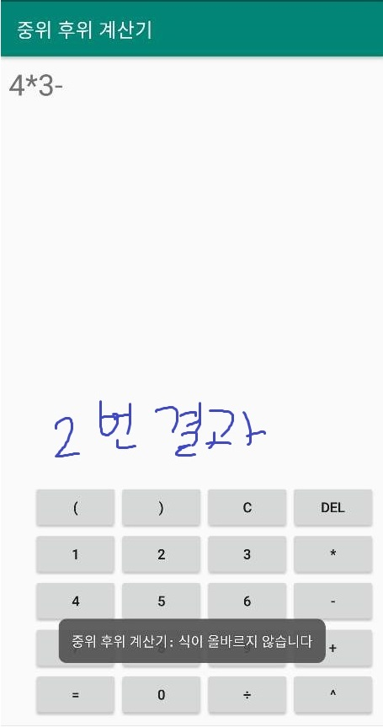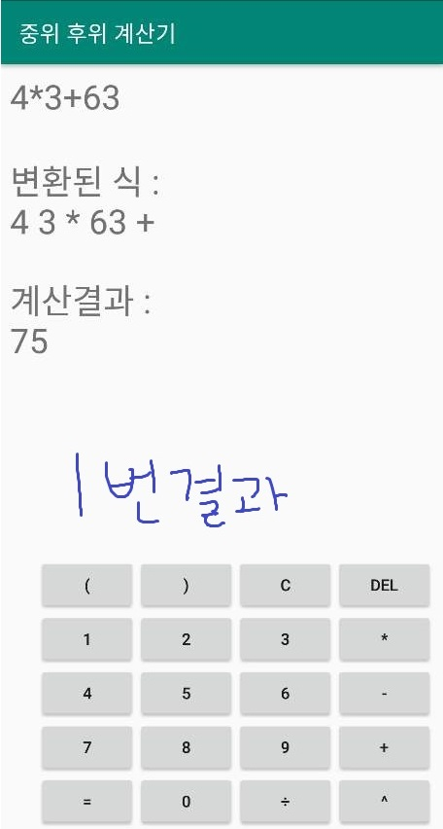

1번 경우인 수식이 올바른 경우는, 정상적으로 후위식 변환 및 평가가 이루어진다.

2번 경우인 수식이 올바르지 않는 경우는, 식이 올바르지 않다는 에러 메시지를 보여줌을 알 수 있다.

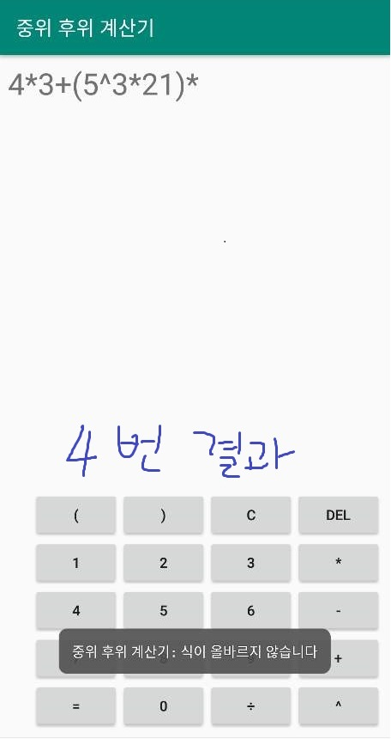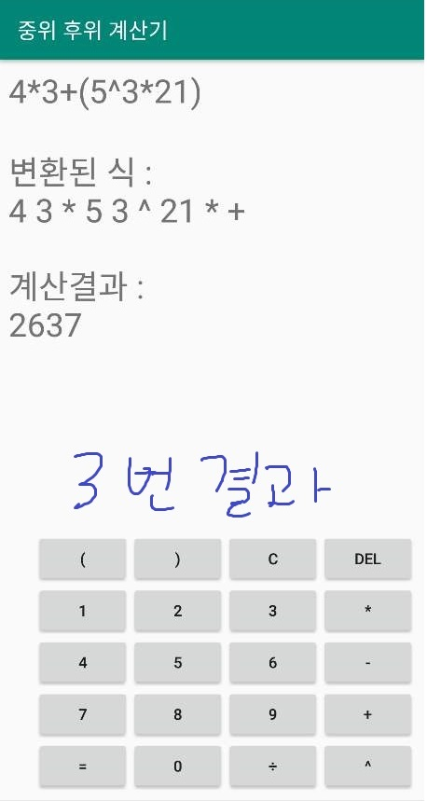

3번 경우인 괄호쌍이 올바르고 수식이 올바른 경우엔, 정상적으로 후위식 변환 및 평가가 이루어진다.

4번 경우인 괄호쌍이 올바르고 수식이 올바르지 않은 경우, 식이 올바르지 않다는 에러가 출력된다.

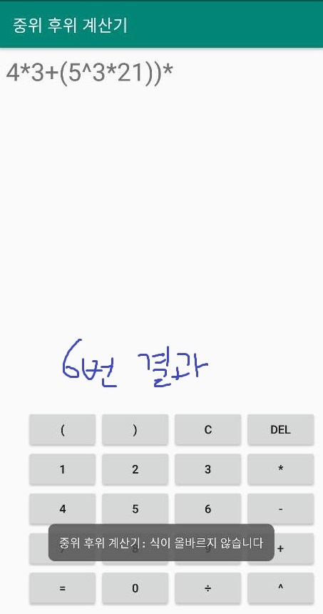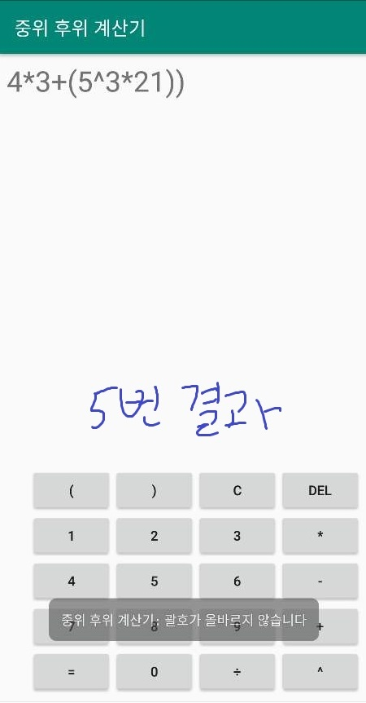

5번 경우인 괄호쌍이 올바르지 않고 수식이 올바른 경우엔, 괄호가 올바르지 않다는 에러 메시지가 출력된다.

6번 경우인 괄호쌍이 올바르지 않고 수식이 올바르지 않는 경우엔, 식이 올바르지 않다는 에러 메세지가 출력된다.

1 ~ 6 번 경우를 보면서, 올바르지 않았을 때 작동이 되는 경우는 없고, 올바른 경우에서 작동이 안되는 결과는 존재하지 않았다. 즉, 정상적으로 알고리즘이 구현됬음을 보여준다.

1. 의견

신생 언어인 Kotlin 을 공부하기 위한 목적으로 소스를 짜서 아직 내가 봐도 미흡한 소스인 것 같다.

Strong type 의 언어가 아니기 때문에, 변수 선언이 비교적 쉬웠지만 역효과로 변수의 타입을 까먹을 때도 있다. 또한, Kotlin에서 지원하는 ArrayList 로 보다 간편하게 동적 Stack 을 구현할수 있었다.

자바로 컴파일 했을때와 Kotlin 으로 컴파일 했을 때 속도차이가 얼마나 나나 궁금해서검색을 해봤는데, 속도는 비슷하다고 했다. Kotlin 이 애초에 긴 java 문법을 대체하기 위한 ( 사실 오라클과 구글의 분쟁 때문이 더 맞는 표현인거 같긴 하지만.. ) 목적으로 개발되었는데, 컴파일 속도가 비슷하다는것에 놀라 찾아보니, 자바의 컴파일 속도가 미친듯이 빠른것이라고 하였다.. 참으로 허무하였다.

절차지향 언어도 좋지만, 여러가지 스택을 생성하고, 메소드를 묶고 기타 편한 작업을 하기 위해선 개인적인 생각이지만, 객체 지향 언어가 조금 더 쉽게 구현이 가능하다 생각된다. 다만 속도는 보장할수 없는 문제가 있긴 하지만 말이다..

여담으로 제작한 소스 전체 코드는 <https://github.com/wookoo/InfixNotation> 에서 확인 하실 수 있습니다.

아래의 QR 을 스캔하시면 위의 링크로 이동됩니다.



<< 원본 소스 및 프로젝트로 이동하는 QR 코드

또한 업로드된 어플리케이션은 <https://play.google.com/store/apps/details?id=am.ze.wookoo.infixnotation> 에서 확인 하실 수 있습니다.

아래의 QR 을 스캔하시면 위의 링크로 이동됩니다.

플레이스토어에서 확인하는 QR 코드 >>